Univerzitet u Tuzli
Fakultet elektrotehnike
I godina, Osnovi elektrotehnike
Tuzla, 14.01.2002. godine

Zadaci za pismeni dio ispita – 21.06.2002. godine

1. (C) U okolini beskonačne provodne ravni sa Slike 1, nalazi se kugla od dielektrika naelektrisana zapreminskom gustinom naelektrisanja ρ(r)=8,856cr⁵[fC/cm³], (c=1[fC/cm⁸]). Odrediti intenzitet polja u centru kugle. Kugla poluprečnika R=4[cm] nalazi se u vazduhu. Zanemariti efekat blizine.
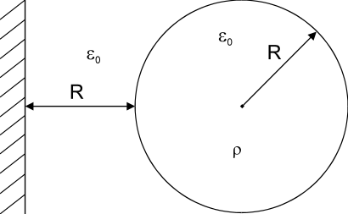

Slika 1.

2. (C) Za električno kolo prikazano na Slici 2, poznato je R₁=R₂=10[Ω], R₃=R₄=5[Ω], E₁=200[V], E₃=100[V], C=0,3[μF]. Poslije zatvaranja prekidača P, kroz granu sa kondenzatorom protekne količina naelektrisanja q=20[μC]. Odrediti jačinu struje I_{s} strujnog generatora.

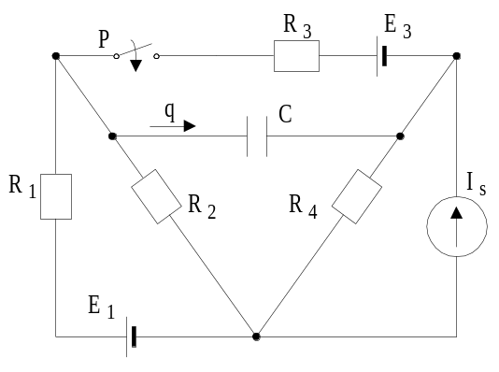
Slika 2.

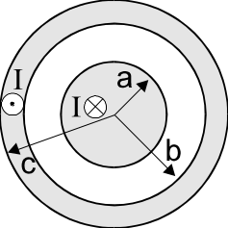
3. (C,P) Struja jačine I protiče kroz unutrašnji provodnik neograničeno duge koaksijalne linije i vraća se kroz vanjski provodnik. Poluprečnik unutrašnjeg provodnika je a, a unutrašnji i vanjski poluprečnik vanjskog provodnika je b i c, respektivno, slika 3. Odrediti magnetnu indukciju B u svim oblastima.

Slika 3.

4. (C,P) Maksimalna vrijednost napona čija je promjena prikazana na Slici 4. iznosi 50[V]. Odrediti srednju i efektivnu vrijednost napona.

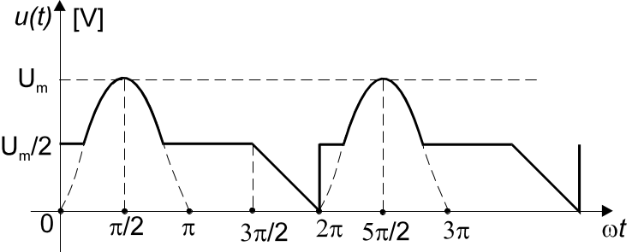

Slika 4.

5. (C,P) Trofazni potrošač prikazan na Slici 5., napaja se trofaznim simetričnim naponom efektivne vrijednosti 380[V], inverznog redoslijeda faza. Odrediti pokazivanje instrumenata u kolu.

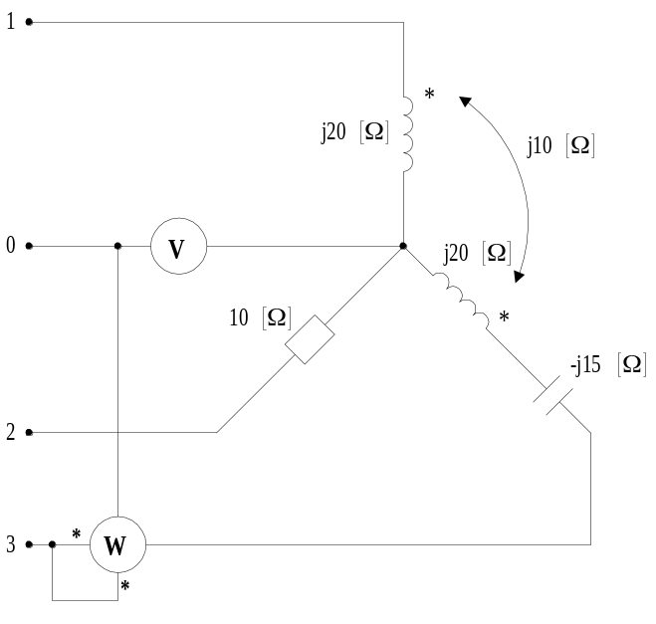

Slika 5.

Napomena: Cijeli dio ispita zadaci: 1, 2, 3, 4, 5
II parcijalni dio ispita zadaci; 3, 4, 5

saradnici: mr. sci. Nermin Sarajlić
mr. sci. Tatjana Konjić
mr. sci. Rusejla Sadiković
Emir Skejić, dipl. inž.el.

